В целях обеспечения реализации федерального проекта "Современная школа" национального проекта «Образование» в МБОУ Ловчиковской основной общеобразовательной школе, расположенной в сельской местности, продолжает функционировать центр образования естественнонаучной и технологической направленностей "Точка роста".
В период с 15 по 30 ноября в «Точке роста» проводились разнообразные занятия с обучающимися 6-9 классов.
На уроках физики ребята выполняли лабораторные работы: «Исследование зависимости деформации пружины от приложенной силы» (7 класс), «Исследование влажности воздуха» (8 класс). На внеурочном занятии в 8 классе состоялся Урок робототехники.
- Я люблю заниматься робототехникой, это очень интересное и современное направление в науке, сказал ученик 8 класса Степанов Степан.
На уроке химии в 7 классе проводилась практическая работа «Приготовление раствора поваренной соли с заданной массовой долей растворённого вещества».
- Я научился работать с электронными весами, обращаться с лабораторной посудой, правильно смешивать вещества, соблюдать правила техники безопасности, сказал ученик 7 класса Егор Иванов.
На уроках биологии восьмиклассники приступили к изучению опорно-двигательной системы человека. В ходе лабораторной работы «Выявление особенностей строения позвонков в связи с выполняемой функцией» использовались модели скелета человека и позвонков.
На внеурочном занятии по экологии в 8 классе проводился квест «Экологическая матрёшка». Учащиеся использовали ЭОР, изучили информацию о размерах природных сообществ, а затем сконструировали модель, отражающую встроенность небольших экосистем в более крупные – до биосферы Земли.
- Модель пригодится для занятий по экологии, утверждает ученица 8 класса Валерия Кондакова.
Пятиклассники провели акцию «Синичкин день»: развесили кормушки для птиц и начали подкормку. В ходе акции в качестве источника информации о зимующих птицах и кормах использовались ЦОР, ноутбук с выходом в интернет.
Продолжалась проектная деятельность по программе дополнительного образования эколого-краеведческого объединения «Пойдём в мой край…» (Проект «Дубрава ПАМЯТИ»). Наблюдатели фиксировали сведения о развитии проростков дуба в электронном дневнике.
Во второй половине ноября призёры школьного этапа Всероссийской олимпиады школьников участвовали в муниципальном этапе: по биологии – Тиганов Иван (9 кл.) и Кондакова Валерия (8 кл.), по химии – Зенина Екатерина (9 кл.).
27 ноября обучающиеся 9 класса выполняли диагностическую работу по естественнонаучной грамотности, в ходе которой также использовались ноутбуки «Точки роста» с выходом в интернет.
- Сотрудничество обучающихся и преподавателей в «Точке роста» позволяет школьникам получать необходимые навыки по предметам естественнонаучного направления в ходе индивидуальных и командных работ, сказал учитель химии Ю.В. Муромцев.

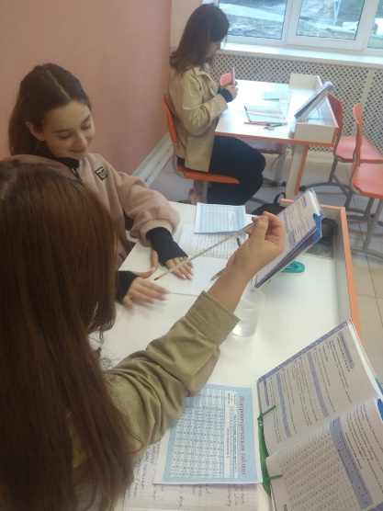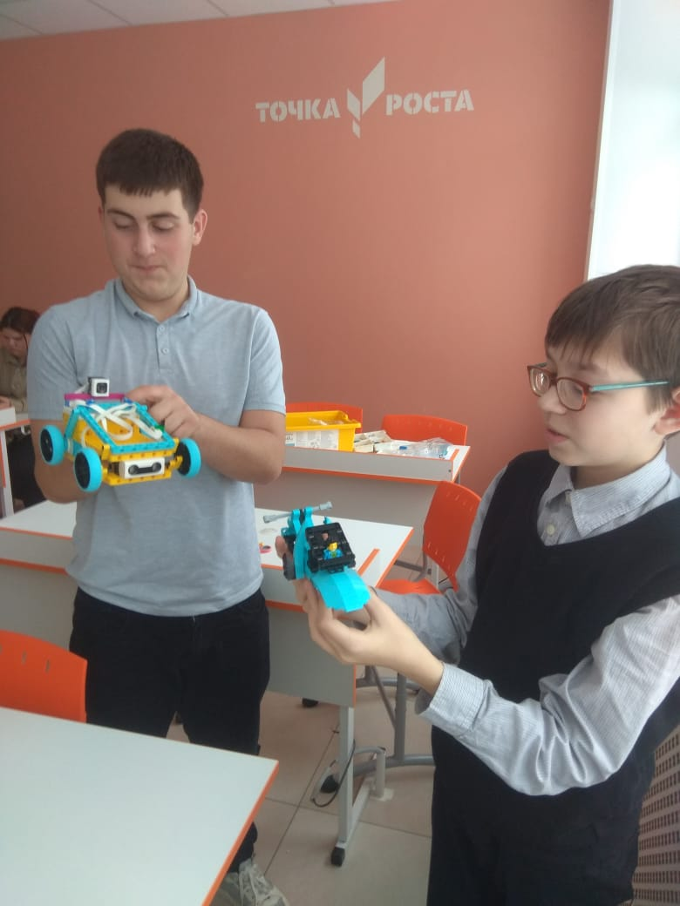
Лаб/р по физике в 8 классе Урок робототехники в 8 классе
«Исследование влажности воздуха»

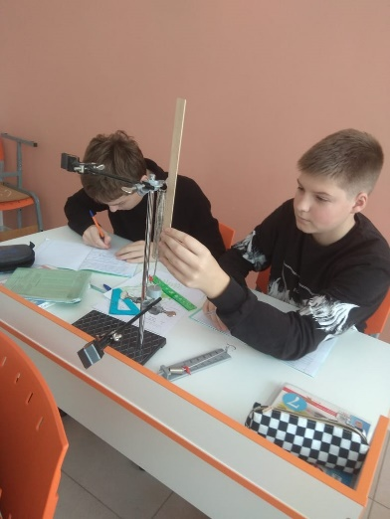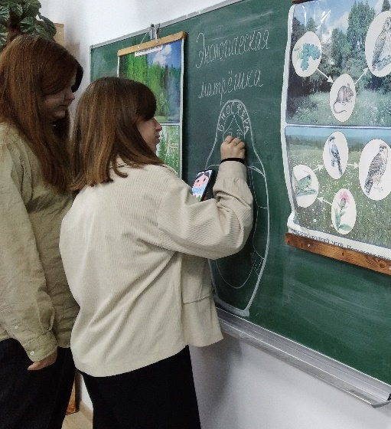
Лабораторная работа по физике в 7 классе Квест «Экологическая матрёшка» 8 кл.
«Исследование деформации пружины»

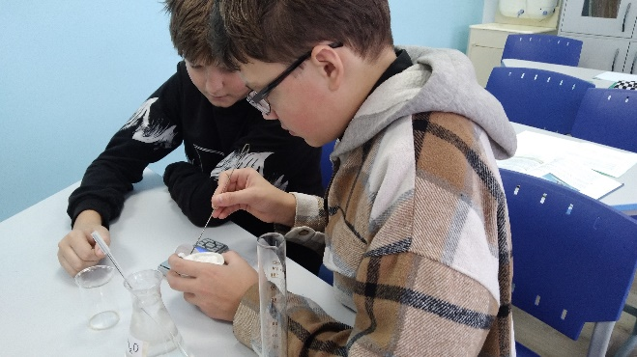
Практическая работа по химии в 7 классе
«Приготовление раствора соли с заданной массовой долей вещества»

